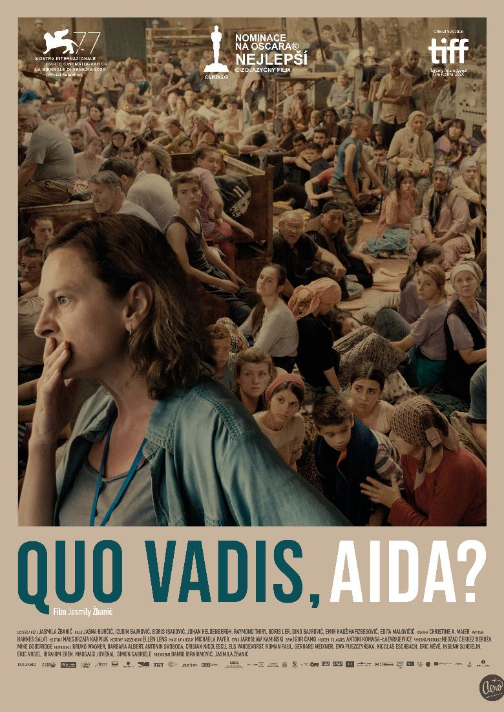
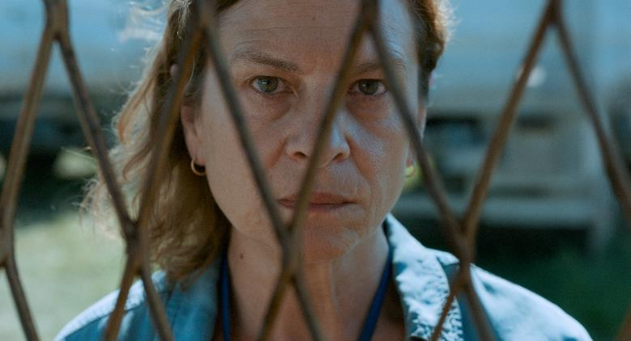

PRESSKIT
QUO VADIS, AIDA?

Drama, Bosna a Hercegovina / Rakousko / Rumunsko / Nizozemí / Německo / Polsko / Francie / Norsko / Turecko, 2020
103 min

Režie a scénář: Jasmila Žbanić
Kamera: Christine A. Maier
Střih: Jarosław Kamiński
Hrají: Jasna Đuričić, Izudin Bajrović, Boris Ler, Dino Bajrović, Boris Isaković a další...

Premiéra: 23. 9. 2021

Distribuce ČR: Aerofilms

Trailer: youtu.be/ygbLfo2dtfo

Více informací o filmu: www.aerofilms.cz/quo-vadis-aida/

PRESS KONTAKT:
Aerofilms | Alžběta Dlouhá | alzbeta@aerofilms.cz | +420 739 553 842
Fotografie v tiskové kvalitě a další materiály ke stažení najdete na úložném systému aero.capsa.cz (přístupové údaje na vyžádání).

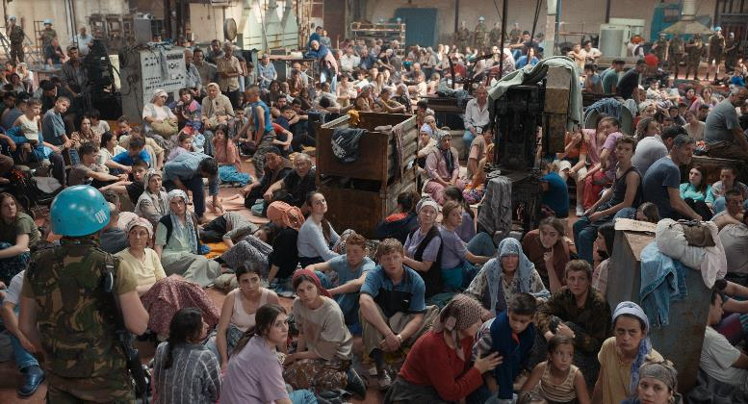
SYNOPSE

Je rok 1995 a Aida pracuje jako překladatelka pro OSN ve Srebrenici. Její rodina je mezi tisícovkami místních, kteří hledají v „bezpečné zóně“ OSN útočiště před srbskou armádou. Pár hodin od míst, kde s oblibou trávíme letní dovolené, se schyluje k největší evropské tragédii od konce druhé světové války. Při vyjednáváních si Aida postupně uvědomuje vážnost situace. Jde o osud města i o život jejích milovaných. Podaří se jí je zachránit? Nekompromisní a zároveň hluboce lidský snímek režisérky Jasmily Žbanić svou emoční silou dalece předčí většinu válečných fimů. Nesoustředí se totiž na vykreslení násilí, ale na příběh konkrétní ženy a nepředstavitelná dilemata, která před ní válka staví. Film Quo vadis, Aida? měl premiéru na festivalu v Benátkách a byl nominovaný na Oscara za nejlepší zahraniční film.

PROČ TENTO FILM

„Jméno režisérky Jasmily Žbanić jsme poprvé zaregistrovali v roce 2006, když jsme zhltli její skvělý film Grbavica (mimochodem vítěz Berlinale) a následně jsme měli možnost jej představit i za osobní účasti Jasmily českým divákům. V „Aidě“ se podle mého soudu vrací s ještě větší silou k tématu, které bohužel i díky své osobní zkušenosti zná dokonale. A dokonale o něm také umí vyprávět. Přes konkrétní lidské osudy, které jsou vystaveny neúprosnému mlýnskému kolu velkých dějin. Žádná velká gesta, žádné hektolitry krve, ale odpracovaný scénář a mimořádně citlivá práce s herci přináší v „Aidě“ účinek, který dokáže zprostředkovat jenom film v rukopisu těch nejlepších režisérů.“

Ivo Andrle, Aerofilms

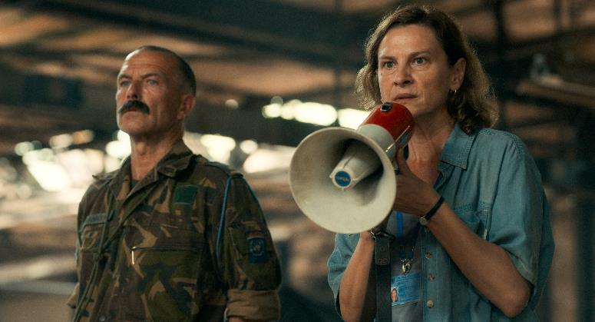

Jasmila Žbanić

Jasmila se narodila v roce 1974 v Sarajevu, kde také vystudovala na katedře divadelní a filmové režie na Akademii dramatických umění. Než začala točit filmy, pracovala mimo jiné jako loutkoherečka v loutkovém divadle Bread and Puppet Theater z Vermontu a jako klaun pro hereckou dílnu Lee Delong.
Její celovečerní debut Grbavica vyhrál v roce 2006 Zlatého medvěda na Berlinale (a také Cenu ekumenické poroty a Cenu míru), Cenu Fest Grand Jury Amerického filmového institutu (AFI), Grand Prix Odyssey Evropské rady a prodal se s velkým úspěchem do 40 zemí. Získal také nominace v kategorii Nejlepší film a Nejlepší herečka Evropských filmových cen.
Na cestě, Jasmilin druhý celovečerní film, měl premiéru v soutěžní sekci Berlinale v roce 2010. Film se promítal ve 25 zemích a vyhrál řadu cen včetně ceny z Filmkunstfestival Schwerin za nejlepší režii, ceny FIPRESCI na MFF Golden Apricot v Jerevanu –, Evropské filmové ceny za nejlepší režii na filmovém festivalu v Pule v roce 2010, kde byl i nominován na Evropskou filmovou cenu pro nejlepší herečku.
Jasmilin třetí celovečerní snímek Pro ty, kteří už nemůžou vyprávět měl světovou premiéru na filmovém festivalu v Torontu v roce 2013 a vyhrál cenu Femme de Cinema Award na evropském filmovém festivalu v Les Arcs. Ostrov lásky se poprvé veřejnosti představil v Grand Palace na filmovém festivalu v Locarnu a na TV ARTE ho zhlédlo přes půl milionu diváků. Experimentální dokument Made in Sarajevo měl mezinárodní premiéru na Doc Leipzig Documentary Film Festival a promítal se na třiceti dalších festivalech po celém světě.
Všechny její filmy produkovala Deblokada, asociace umělců, kterou založila.
Jasmiliny filmy a videa se promítaly na desítkách výstav po celém světě jako třeba na Manifestě 3, istanbulském Biennial, v Kunsthalle Fridericianum Kassel, v Nadaci švédského současného umění, v New Museum v New Yorku...
Je nositelkou ceny Kairos z roku 2014, která se uděluje evropským umělcům s významným kulturním a společenským dopadem.

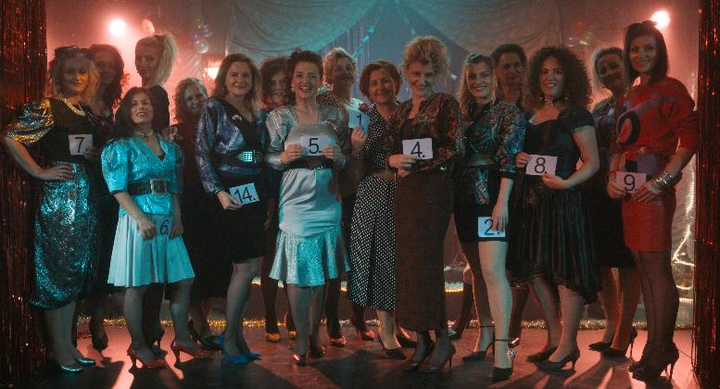
ROZHOVOR S REŽISÉRkou

Řekněte nám víc o tomto příběhu a jaký má význam pro vás a váš život. Co se s vámi dělo v roce 1995, kde jste byla, kolik vám tehdy bylo? Brala jste vyprávění tohoto příběhu prostřednictvím filmu jako své poslání?
Systematické vyvraždění více než osmi tisíc obyvatel východobosenského městečka Srebrenica na konci války v Bosně (1992–95) je obrovským traumatem pro všechny Bosňáky. Během války byla Srebrenica vyhlášena bezpečnou zónou OSN. Jenže když v červenci 1995 obsadily město bosensko-srbské ozbrojené síly, bezmocné jednotky OSN, které žádaly v newyorské centrále OSN o pomoc, byly spolu s civilisty ponechány zcela na holičkách.
Srebrenica je letadlem 40 minut od Vídně, méně než dvě hodiny od Berlína. Je příšerné pomyšlení, že se takový akt genocidy odehrál přímo před očima Evropy – poté, co jsme všichni milionkrát opakovali „už nikdy víc“. Pocit bezpečí a důvěry v instituce jako OSN zmizel, tisíce lidí zemřelo a ještě mnohem víc za ně truchlilo.
Mně osobně se příběh Srebrenice velmi úzce dotýká, přežila jsem totiž válku v Sarajevu, které bylo také obléháno, a snadno jsme mohli skončit jako Srebrenica. Vždycky jsem si říkala, že by měl někdo o tom, co se tam stalo, natočit film, ale nikdy jsem si nepomyslela, že bych to měla být já. Přesto mě ten příběh stále pronásledoval. O Srebrenici jsem četla všechno, co šlo, ale až po čtyřech filmech jsem měla pocit, že už jsem připravená, i když jsem věděla, že budu muset překonat mnoho překážek.

Jaké překážky to byly?
V Bosně se natočí jen jeden film za rok. Nemáme skoro žádný průmysl a náš filmový fond je velmi malý. Dostáváme z něj jen 5 % rozpočtu. Za doby Jugoslávie a jejího silného filmového průmyslu bývala Bosna součástí většího celku, ale po válce, která všechno zničila, se napojení na ostatní země výrazně omezilo – a my se s filmovou produkcí ocitli v pustině. Takže kvůli produkci a vysokým standardům, které jsme si nastavili, byl tento film velkou výzvou.
Po válce a rozdělení Bosny zůstala Srebrenica součástí země spravované bosenskými Srby. V naší vládě je řada pravicových politiků, kteří dodnes popírají, že by ke genocidě v Srebrenici došlo. Válečné zločince oslavují jako hrdiny a odmítají rozhodnutí Mezinárodního válečného tribunálu v Haagu, že události v Srebrenici byly aktem genocidy. Další velkou překážkou tedy byla politika.
Mnoho lidí si ale naopak přálo, aby tento film spatřil světlo světa, a velmi nás podporovali. Hodně Bosňáků nám pomohlo. Navíc se na filmu koproducentsky podílelo dalších devět evropských zemí, které si přály, aby byl tento příběh slyšet.
Damir Ibrahimović, náš hlavní producent, udělal řadu statečných a riskantních rozhodnutí. Trvalo nám roky tento film natočit. Ale dokázali jsme to, protože nás poháněla potřeba tento příběh vyprávět i kvůli tomu, že jsme přesvědčeni, že to není jenom příběh o Bosně a Balkánu, ale o lidech obecně a o tom, jak se k sobě chováme, když jsme zbaveni morálky, když ničíme jakoukoli podobu lidství.

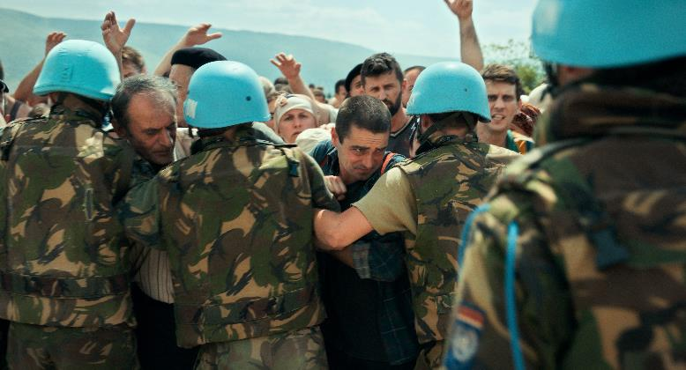

Jak se vám v hlavě začal rodit nápad zkusit natočit film o Srebrenici?
Hodně jsem četla a poslouchala příběhy žen, které vyprávěly o svých synech, manželích, bratrech, otcích zanechaných OSN napospas bosensko-srbské armádě. Tyto příběhy, které se každý den objevovaly v médiích, se mě hluboce dotýkaly. Ještě dnes po 25 letech se 1 700 lidí stále pohřešuje. Příběh Srebrenice je drama, které mě jako filmařku absolutně pohltilo.

Je to fikce založená na skutečných událostech – jak jste pracovala s dramaturgií?
Za to, jak jsem se rozhodla tyto události převyprávět, jsem cítila silnou zodpovědnost. Občas jako bych procházela minovým polem. Byla jsem odhodlaná natočit film, který by lidem umožnil těch 100 minut pochopit, pochopit ten příběh, a zároveň zůstat věrná emocím, postavám a faktům. Bylo mi jasné, že nepůjde převyprávět každičký aspekt tohoto komplikovaného historického příběhu. Musela jsem si vybírat.
Mnoho věcí jsem musela upravit, protože film a fikce mají svá vlastní pravidla. Například nizozemský velitel OSN Karremans měl ve skutečnosti několik schůzek, na kterých se jednalo o osudu města se srbským generálem Mladićem v hotelu Fontana. Na internetu jsou dostupná videa zachycující tyto schůzky. Ale ve filmu by nefungovalo, kdyby tam bylo více scén, takže jsem se rozhodla sloučit to v jednu. Některé prvky jsem musela zdramatizovat, některé postavy si vymyslet.
Nesmírně přínosnou pro mě byla kniha Pod vlajkou OSN Hasana Nuhanoviće, kterou jsem se nechala inspirovat.

Řekněte nám víc o postavě Aidy.
Její postava se nachází mezi dvěma světy: je Bosňanka, má rodinu ve stejné situaci jako ostatních třicet tisíc obyvatel Srebrenice, jenže pracuje pro OSN, a proto je její postava dvojznačná. Věří v OSN. Věří, že základna OSN je pro její rodinu bezpečné místo a že má díky své práci pro OSN jistá privilegia. Film je záznam její cesty chvílemi, v nichž se všechno hroutí.

Ve filmu určitě uvidíme, jak moc jste kreativní, je silný a plný napětí. Ale podívejme se nejdřív na herecké obsazení, výkon vaší herečky. Zaměřila jste se na ni hned od začátku? A jak jste spolu pracovaly?
Když byl scénář natolik hotový, že jsem ho mohla ukázat týmu, začala jsem se o hercích bavit s producentem Damirem Ibrahimovićem a okamžitě jsme si řekli: „Bude to Jasna, dál nepotřebujeme hledat.“ S Jasnou Đuričič jsem pracovala na filmu Pro ty, kteří už nemůžou vyprávět. Viděla jsem ji také v řadě divadelních představení a v jiných filmech. Má skvělé herecké schopnosti a nesmírnou energii. Je autentická, přesná, od režiséra vždy očekává to nejlepší a plně mu věří, je radost s ní pracovat. Naše spolupráce působila zcela přirozeně. Již při čtených zkouškách, kde jsme debatovali nad každou situací a hodně improvizovali. Třeba o historii její rodiny: jak potkala svého manžela, jak se vzali, jak jejich děti chodily do školy..., všechno před tím, než začne samotný film.

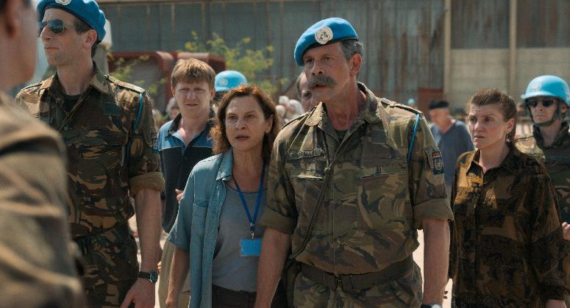
Zkoušeli jsme v bytě, kde jsme pak i natáčeli. Nic z toho ve scénáři ani ve filmu nebylo, ale pro herce a pro mě to bylo důležité, abychom se napojili na jejich minulost a vnesli ji do filmu, i když tam není vidět.
Pak jsme zkoušeli souvisle celý film ve skutečných kulisách. To bylo zásadní, protože náš šílený natáčecí plán, který se musel přizpůsobit časovým kapacitám našich herců, byl všechno jen ne souvislý. Naši herci pocházeli odevšad: z Nizozemska, Belgie, Srbska, Polska, Rumunska, Chorvatska, Bosny. Přizpůsobit se jejich rozvrhu byla noční můra. To, že jsme filmem procházeli tak, jak jdou scény za sebou, hercům umožnilo, aby si zapamatovali energii, hladinu emocí, rytmus každé scény. V této fázi jsme s kameramankou Christine Maier naaranžovaly všechny záběry.

Měla jste skvělý tým herců. Povězte nám o nich.
Všichni herci jsou pro mě naprostými skvosty: Izudin Bajrović (Nihad), Dino Bajrović (Sejo, Izudinův skutečný syn) a Boris Ler (Hamdija). Izudin přichází s energií bosenského muže, který je zároveň naivní, inteligentní a dobrosrdečný, ale spoustu věcí pokazí.
Dále Emir Hadžihafizbegović (Zvláštní cena Orrizonti pro nejlepšího herce z Benátek 1971). Když jsme točili scénu, v níž jako srbský voják přichází na základnu plnou uprchlíků, byl jeho herecký výkon tak přesvědčivý, že dvě komparzistky omdlely. Bosenskou válku zažily jako děti a jeho výkon v nich probudil stará traumata. Pro Emira a ostatní herce byly tyto role velmi emotivní.
S nizozemskými herci se mi také skvěle pracovalo, byla jsem z nich nadšená, hlavně z Raymonda Thiryho, díky kterému měli diváci pro postavu Frankena v jednu chvíli naprosté porozumění a za okamžik by z něj vyletěli z kůže, protože nic nedělá. A nesmím zapomenout na Johana Heldenbergha, belgického herce v roli Karremanse, který fantastickým způsobem ztvárnil jednotlivé vrstvy komplikované pozice, v níž se tato postava nacházela.
V případě Mladiće bylo zásadní otázkou: Jak ho ztvárnit, když ještě žije? Všichni vědí, jak Mladić vypadá. Jak vypadá Karremans moc lidí neví. Zvažovali jsme různé metody – neukázat ho, točit ho jen zezadu, ale nechtěli jsme z něj udělat mystickou postavu. Je to lidská bytost, ano, je to válečný zločinec, ale ne mystická postava, je z masa a kostí. Přemýšleli jsme, který herec by uměl zprostředkovat jeho energii, kdo by tuto osobnost ztvárnil. A vybrali jsme úžasného Borise Isakoviće. Má neuvěřitelný herecký rozsah a energii. Existuje mnoho videozáznamů Ratka Mladiće, ale Boris si našel vlastní, originální a působivý přístup věrný tomuto příběhu

Má význam, že někteří představitelé bosenských muslimů byli Srbové, a naopak?
Ne, národnost mě nezajímá, prostě si vybírám nejlepší herce. Všichni mluvíme stejným jazykem a máme společnou historii a kulturu, vypadáme stejně. Pro filmy nejsou národnosti důležité a v životě by to mělo být stejné.

Předpokládá se v současnosti, že Mladić se chystal ty muže zabít od samého začátku? Nebyla ta jednání jenom hra?
V roce 1991 řekl v parlamentu předák bosenských Srbů Radovan Karadžić (odsouzený na doživotí

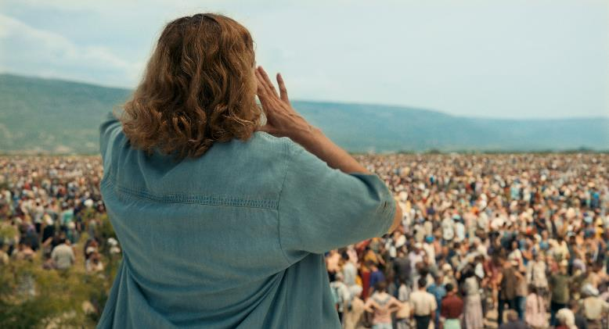
za válečné zločiny), že pokud Bosna nezůstane v Jugoslávii, zmizí muslimové ve válečném pekle, protože se nebudou moci bránit. Záznam tohoto prohlášení je na Youtube. Tím začala Karadžićovi, Mladićovi a dalším prokázaná genocida. V každém městečku podél hranic mezi Bosnou a Srbskem byly v květnu 1992 brutálně zavražděny tři až čtyři tisíce obyvatel. Očividně to bylo naplánované.

A co OSN? Byli v nesmírně obtížné situaci, protože je nikdo nepodporoval. Jak chcete, aby je diváci vnímali?
Můj film není proti této instituci ani ideálům, které OSN představuje. Naopak nám připomíná, že musíme naše instituce vylepšovat a podporovat. Někteří světoví politici OSN zablokovali. Nechat Srebrenici na holičkách bylo politické rozhodnutí. Udělalo se všechno možné, aby měla OSN svázané ruce. Ale to Nizozemsko neospravedlňuje. Měli vůči bosenským muslimům dost předsudků, a navíc poměrně koloniální přístup k lidem vůbec. Florence Hartmann to vysvětluje ve své knize Krev reálpolitiky. Doporučuji tuto knihu nejen kvůli Srebrenici, ale kvůli tomu, jak fungují politické systémy. Kdyby k Srebrenici došlo teď v roce 2020, výsledek by byl stejný! EU by nehnula prstem. To mě děsí.

Kde jste točila základnu OSN?
Postavili jsme ji. Hala už tam byla, ale museli jsme ji upravit, aby působila tak, jak jsme potřebovali. Tato lokace musela být uprostřed Ničeho, potřebovali jsme velké pole, kde by mohli být shromáždění stojící lidé, a cestu, která je vedla na život, nebo na smrt. K našemu překvapení nebylo vůbec snadné takové místo v Bosně najít, i když je tu spousta opuštěných továren. Našli jsme perfektní lokaci, starý koncentrační tábor, který jsme samozřejmě nemohli použít. Natáčeli jsme ale v budově vedle něj. Mnoho lokací bylo bývalým dějištěm násilí, dokonce školy.
Někteří naši komparzisté byli dokonce bývalí vězni. Bylo zvláštní, jak jsme na to přišli. Točili jsme scénu, kde museli muži vylézt na náklaďák a my jim dávali instrukce, jak to mají udělat. Jeden z nich zareagoval: „Takhle nás tam nestrkali.“ Nejdřív jsem nerozuměla. Pokračoval: „Byl jsem tady, v tomhle táboře, dvanáct měsíců a takhle nám vojáci rozkazy nedávali.“ Ten muž nám pak vysvětlil, co se vlastně dělo, a my to natočili podle jeho pokynů. Takhle jsem zjistila, že řada z našich čtyř set komparzistů byli vlastně bývalí vězni z tábora Heliodrom.
Interiéry se točily ve Stolaci, exteriéry ve 40 minut vzdáleném Mostaru. Nejdřív jsme dělali interiéry a potom exteriéry, což bylo dost komplikované. Exteriéry jsme točili v červnu a červenci ve 40stupňovém vedru. Každý den jsme museli řešit kolem deseti případů kolapsu z horka. Já omdlela jen jednou (smích).

Jak se vám povedlo ve filmu vytvořit ten neuvěřitelný pocit napětí?
Při psaní scénáře jsem tam chtěla mít prvek thrilleru, obrovský proud energie z Aidiných pokusů zachránit svou rodinu. Ve fázi stříhání jsem pracovala s úžasným střihačem Jarosławem Kamińskim (Ida, Studená válka). Hodně jsme řešili, že Srebrenica není moc známá, a pro nás bylo důležité, aby diváci pochopili kontext těchto událostí.

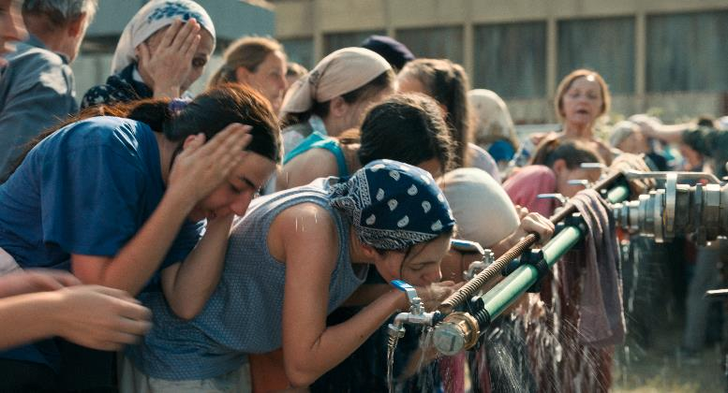
Když točíte film o holokaustu, můžete se spolehnout, že lidé o tématu hodně vědí, takže nepotřebujete nic vysvětlovat. Ale s genocidou v Srebrenici to tak není. Udělali jsme si třeba test s Jarekovými studenty z katedry střihu na filmové škole v Lodži, kterým je kolem dvaceti. Pět z nich o Srebrenici slyšelo, ale nevěděli přesně, co se tam stalo, a deset o ní nikdy neslyšelo. Myslím, že stejné je to skoro v celé Evropě, a to nemluvím o jiných částech světa. Film musí fungovat i pro lidi, kteří tuto historii neznají.

Tento snímek není historickým dokumentem. V čem tkví podstata vašeho příběhu?
Jádrem příběhu je Aidino drama a její emoce. Chci, aby si lidé odnesli pocity a otázky, které film vyvolává. Kdyby se nizozemští vojáci setkali s větším porozuměním, dopadla by tato tragédie tak zle? I když nás instituce a vlády zklamou, pořád máme vlastní svobodnou volbu cítit s ostatními a pomáhat jim. Neustále se řídíme pocity sobectví – kapitalismus potřebuje sobectví k přežití, ale naši Zemi a nás všechny to vede do záhuby.
Byla bych ráda, kdyby si lidé propojili příběh Srebrenice se svými životy a ptali se, kdo by se jich zastal v těžkých chvílích. Co všechno by bylo jiné, kdybychom měli víc solidarity?
Pak je tu ještě otázka traumatu, které předáváme svým dětem: dětem zločinců i obětí. Pachatelé válečných zločinů vkládají obrovské množství energie do jejich popírání, a tím pro budoucí generace vytvářejí nesmírnou zátěž.

Některé vaše filmy jsou o válce, jiné nejsou. Jak tento snímek zapadá do zbytku vaší tvorby?
Většina mých filmů je poválečných, příběhy ze současnosti poznamenané minulostí. Ale tohle je můj první válečný film s tanky, zbraněmi, vojáky... Jako feministka vnímám válku jako mužskou hru. Hezky to vyjádřila Virginia Woolfová: „Válka je mužská hra..., stroj na zabíjení je mužského rodu.“ Jsem přesvědčená, že každá válka je hřištěm pro sociopaty a psychopaty. Zatímco tu spolu mluvíme, někteří lidé z válek nesmírně bohatnou. Pár jich bohatne a miliony trpí.
Tento film ukazuje patriarchální a byrokratickou strukturu války. Zodpovědná je vždycky nějaká autorita mimo. Ukazuje ženu v bludišti tohoto systému a jeho důsledků. Pro mě je válka tohle: žena na zemi, zastřelená zezadu a vojáci rabující její domov.
Válečné narativy bývají zahalené do ozdobných obalů svobody, demokracie a spravedlnosti, abychom si nevšimli pravdy za tímto narativem, ani jeho neodmyslitelné banality. Potřebujeme narativy, které nám ukážou to, co je skryté – příběhy z jiných perspektiv.

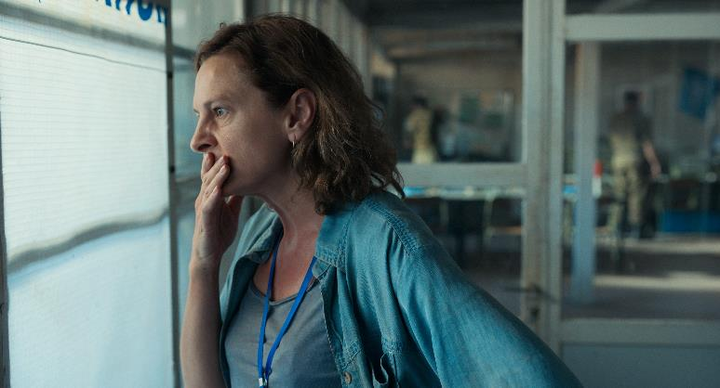

ZE ZAHRANIČNÍCH OHLASŮ

„Působivé zobrazení dilemat, která nikdy neměla vzniknout, situace, která neměla nikdy nastat, a lidské katastrofy, která nesmí být nikdy zapomenuta. – Variety

„Úžasný, i když trýznivý, historický film, na který se nedá zapomenout.“ – The Hollywood Reporter

„Drtivě přesvědčivý pokus čelit této hanebné krutosti čelem.“ – The Guardian

„"Mistrovské dílo plné napětí a odzbrojující lidskosti."– The Playlist

